附件3

广东省远程医疗平台人工智能辅助
影像阅片系统（“粤医智影”）
用户操作手册

广东省卫生健康委

2025年6月30日

引言

手册目的
此手册用于引导用户快速方便使用广东省远程医疗平台人工智能辅助影像阅片系统（“粤医智影”）。

文档概述
本文档主要是为人工智能辅助影像阅片系统（“粤医智影”）所编写的，面向对象为广东省内医疗卫生机构管理员及普通用户。为方便各级用户使用，用户通过管理员授权后可登录系统使用系统。

特殊说明
- 本系统为辅助工具，生成的诊断结果及建议仅供医疗相关人员参考，不得直接用于诊疗。
- 分配权限的时候，不同等级的用户对应相应等级的权限。

运行环境

使用对象
1.已接入省远程医疗平台的医疗卫生机构，可直接登录使用。
2.未接入省远程医疗平台的医疗卫生机构，按照《广东省卫生健康委办公室关于做好医疗卫生机构接入省远程医疗平台工作的通知》要求，申请平台账号。

运行配合配置要求
1.计算机配置。CPU：主频不低于2.5GHz的处理器；RAM：8 GB及以上；硬盘：250 GB；显示器：推荐1366x768分辨率；
2.浏览器配置。推荐使用 Chrome 80 及以上版本，或基于 Chromium 内核的国产浏览器（如360浏览器等）。

网络环境
建设基层医疗卫生机构的网络带宽不小于10M，县级医疗机构的网络带宽不小于50M，市级医疗机构的网络带宽不小于100M。

功能说明

主要功能
人工智能辅助影像阅片系统（“粤医智影”）共有七项应用，分别是CT肺结节智能诊断、CT肺炎辅助诊断、CT骨折辅助诊断、DR肺结核智能诊断、DR骨折辅助诊断、骨密度CT影像辅助诊断以及冠脉钙化积分，辅助医生出具诊断报告，或向上级医疗卫生机构申请远程影像诊断，由辅助上级医疗卫生机构开展远程影像诊断并出具诊断报告。具体功能如下：

序号 | 模块 | 详细功能 | 影像数据匹配限制要求
1 | CT肺结节智能诊断 | 1.支持胸部CT图像影像肺结节病灶自动识别筛查；检测完成后，通过标注框标注检测结果；记录病灶性质、肺叶肺段、危险程度、长短径、体积、最大最小平均密度等病灶信息。  2.可根据病灶体积、恶性程度排序，并可按诊断指南给出随访建议；对肺部进行3D重建，并显示肺叶和病灶；显示左右肺的CT密度直方图。 | 1.重建数据：层厚/层间距:≤3mm/3mm，建议1.25mm/1.25mm  2.窗位：肺窗  3.部位：支持胸部平扫、胸腹连扫。要求影像扫描包含完整肺部。
2 | CT肺炎辅助诊断 | 1.支持胸部CT图像影像肺炎病灶自动识别筛查。检测完成后，通过标注框标注检测结果；显示肺炎疑似概率；病灶所在层数、病灶类型、病灶位置、病灶体积、所占肺部体积比例。  2.可根据病灶勾选情况，自动生成影像表现及影像结论。对肺部进行3D重建，并显示病灶；支持MPR多平面重建显示。 | 1.重建数据：层厚/层间距:≤5mm/5mm，建议1.25mm/1.25mm  2.窗位：肺窗  3.部位：支持胸部平扫、胸腹连扫。要求影像扫描包含完整肺部。
3 | CT骨折辅助诊断 | 1.支持胸部CT图像影像骨折病灶自动识别筛查。检测完成后，通过标注框标注检测结果；记录病灶类型、病灶位置。  2.可根据病灶图层、位置排序，并可按诊断指南给出随访建议。  3.对肋骨进行3D重建，并显示病灶；支持MPR多平面重建显示；支持肋骨CPR重建，并显示病灶；显示左右肋骨、椎骨编号。 | 1.重建数据：层厚/层间距:≤2mm/2mm，建议1.25mm/1.25mm  2.窗位：骨窗  3.部位：支持胸部平扫、胸腹连扫。要求影像扫描包含完整肺部。
4 | DR肺结核智能诊断 | 1.支持肺结核病灶自动识别筛查；支持标注出检测结果；支持显示病灶序号框及置信度；支持删除病灶序号框。  2.编辑病灶并勾选后，可对病灶进行结构化报告显示，生成影像描述以及影像结论。 | 1.部位：支持胸部正位。要求影像扫描包含完整肺部。
5 | DR骨折辅助诊断 | 1.支持四肢DR图像影像骨折病灶自动识别筛查。检测完成后，通过标注框标注检测结果；支持记录病灶位置。  2.可根据病灶位置、骨折类型，生成结构化报告内容。 | 部位：四肢。
6 | 骨密度CT影像辅助诊断 | 1.脊柱椎体自动分割、检测：支持脊柱椎体全自动分割和骨密度值检测。  2.椎体形态学分析：支持椎体多参数定量分析，自动检测椎体前中后高度、中矢面面积等。  3.骨折判断：自动判断骨质疏松性椎体压缩骨折。  4.组织分析：支持腹部组织成分分析，自动分割皮下脂肪、内脏脂肪、腹壁肌间隙脂肪、椎旁肌间隙脂肪、腹壁肌肉、椎旁肌肉，计算面积等信息。  5.报告：一键输出脊柱椎体评估报告，全面分析评估椎体健康程度。 | 1.管电压： 80-150kV，建议120kV  2.重建数据：层厚/层间距:≤2.5mm/2.5mm，建议1.25mm/1.25mm  3.卷积内核算法：标准重建算法（一般纵隔窗就可以）  4.部位：支持胸部平扫、腹部平扫、胸腹连扫、腰椎平扫。要求影像扫描包含T12、L1、L2椎体中不少于2个椎体，建议扫描至L2。
7 | 冠脉钙化积分 | 基于图像识别对CT 图像进行精细分割，从中识别出血管钙化灶，并将识别的血管钙化灶进行分类，分为LM（左冠状动脉主干）、LAD（左前降支）、LCX（左回旋支）、RCA（右冠动脉）四个类别上。通过Agatston方法计算出钙化灶的等效质量、容积以及钙化总积分。 | 1.管电压： 40-200kV，建议120kV  2.重建数据：层厚/层间距:≤1.25mm/1.25mm，建议1.25mm/1.25mm  3.卷积内核算法：标准重建算法  4.部位：支持胸部平扫、胸腹连扫。

用户角色和权限
1.邀请方人员。可完成影像诊断申请、影像诊断申请取消、影像诊断结果查看等操作。角色权限需要由本医疗卫生机构的管理员账号提前为其分配。
2.受邀方人员。可完成影像接诊、提交诊断报告、就诊资料查看等操作。角色权限需要由本医疗卫生机构的管理员账号提前为其分配。具体操作功能如下：
模块名称 | 操作功能 | 用户角色
申请 | 1.录入申请单信息、患者病历资料等信息；  2.选择诊断模式；  3.影像文件等影像诊断辅助资料文件上传、预览，关联影像文件；  4.提交影像诊断申请。 | 邀请方人员
待诊断 | 一、自诊断模式  1.查询待诊断申请记录，查看申请详情信息；  2.查看影像图片；  3.在AI辅助功能页面，点击“上传影像结论”，自动将辅助阅片意见同步到远程医疗平台报告页面（可编辑）；  4.医生审核、生成报告。  二、上级医院诊断模式  1.接收下级医疗卫生机构的阅片申请，查询待诊断申请记录，查看申请详情信息；  2.查看影像图片；  3.在AI辅助功能页面，点击“上传影像结论”，自动将辅助阅片意见同步到远程医疗平台报告页面（可编辑）；  4.医生审核、生成报告；  5.向下级医疗卫生机构反馈影像报告。 | 邀请方人员、受邀方人员
申请列表 | 1.查询当前用户提交的影像诊断申请记录，查看申请详情信息；  2.取消影像诊断申请；  3.查询当前用户提交的所有影像诊断申请记录，查看申请详情信息；  4.查看影像诊断报告单。 | 基层医院-受邀方人员
已诊断 | 自诊断模式：  1.查询所有本医疗卫生机构诊断的申请详情信息；  2.查看影像诊断报告单。 | 邀请方人员
已诊断 | 上级医院诊断模式：  1.查询所有已诊断的下级医疗卫生机构申请详情信息；  2.查看影像诊断报告单。 | 受邀方人员
安全退出 | 安全退出系统 | 管理员、邀请方人员、受邀请人员

页面操作说明
    - 申请列表（邀请方人员）

申请列表
- 影像申请列表，包含待报告、报告中、已报告、审核中、已审核、已取消等六种状态，不同的申请状态，可进行相应的业务操作。功能如下：
- 待报告：可进行取消操作，也可点击“查看”按钮，查阅申请详情。
- 报告中：可以点击“查看”按钮，查看申请详情。
- 已报告：可以点击“查看”按钮，查看申请详情页面。单击“查看报告”查看影像诊断报告。
- 审核中：可以点击“查看”按钮，查看申请详情页面。
- 已审核：可以点击“查看”按钮，查看申请详情页面。单击“查看报告”可查看已审核的影像诊断报告。
- 已取消：可以点击“详情”链接查看门诊申请详情页面。
- 单击【申请列表】，进入申请列表页面（如图4.3.1.1-1），可以查看所有影像诊断申请记录及详情信息（如图4.3.1.1-2）。
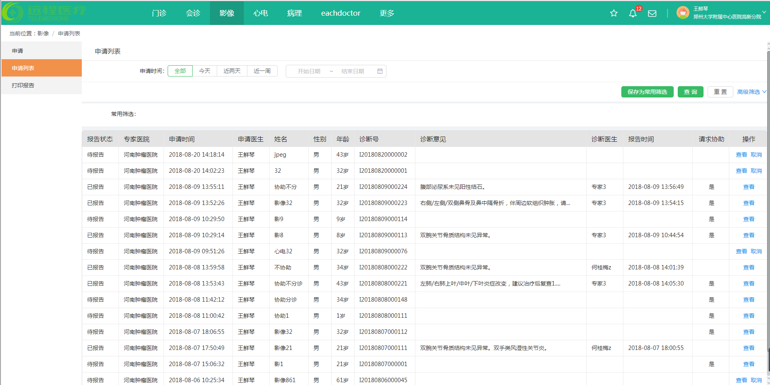
- 申请列表

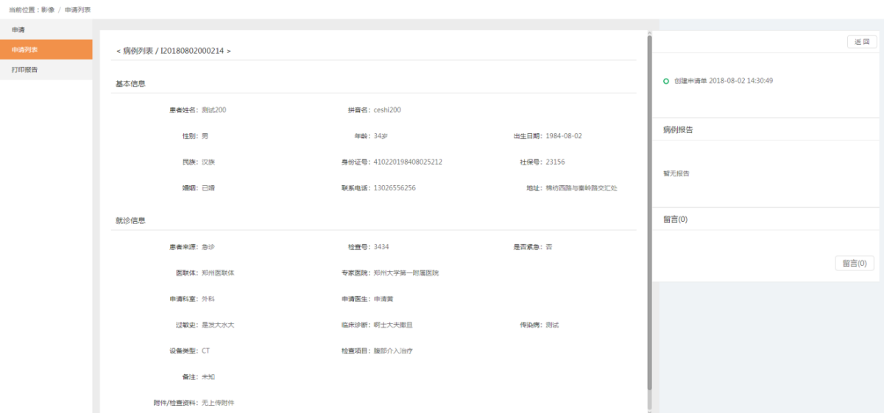
- 待报告详情页面

申请列表查询
- 左侧导航栏点击【申请列表】，列表上方展示为查询条件（如图4.3.1.2-1）。其中，单击【高级筛选】，可展开更多的筛选条件；单击【收起】，隐藏高级筛选。
- 高级筛选功能（如图4.3.1.2-2）内容定义如下：
【申请时间】：默认显示全部，查询全部、今天、近两天、近一周及自定义时间范围内的数据；
【诊断尾号】：0~9诊断尾号查询；
【申请医院】：医联体内的下级医院；
【报告状态】：待报告、报告中；
【关键字】：患者姓名，诊断号的模糊或精确查询；
【保存常用筛选】：输入想要保存的查询条件后，单击保存。

- 默认筛选条件
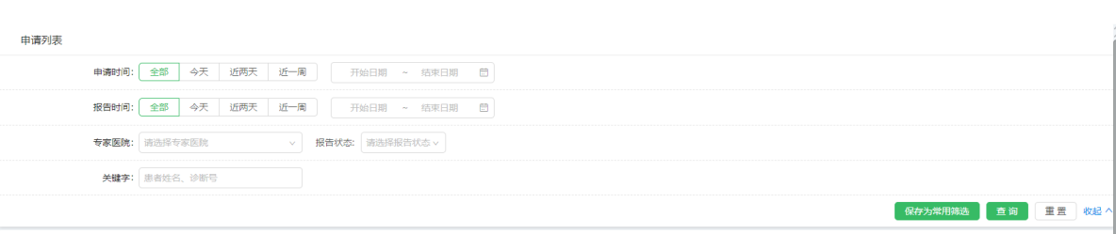
- 高级筛选条件

    - 待审核（受邀方人员）
- 点击【待审核】，进入待审核申请单列表页面，（如图4.3.2-1 ）所示。
- 点击【查看】，可查看申请单详情。
- 点击【审核】，弹出申请单报告页面，选择是/否通过审核，（如图4.3.2-2）。如选择“是”，则报告通过审核；如选择“否”，则报告退回至报告医生，由报告医生修改后重新提交审核。

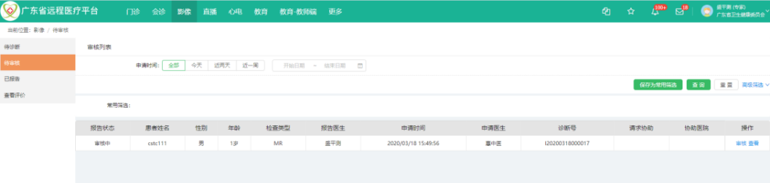
- 待审核申请单列表

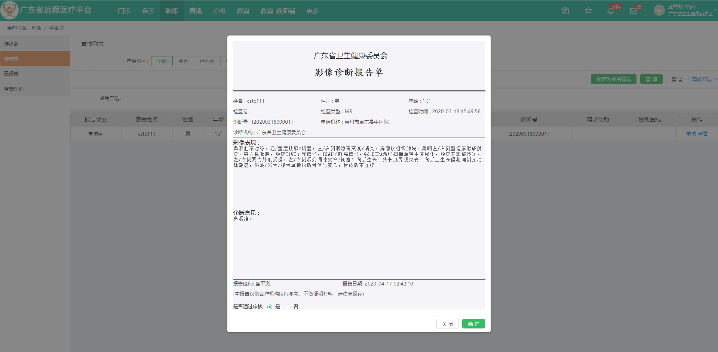
- 审核报告

    - 打印报告（邀请方人员）
- 用户单击左侧导航栏【打印报告】按钮，进入打印报告列表页面页，（如图4.3.3-1）。
- 【打印报告】列表页面显示所有已审核或已报告的申请单，用户可单击【查看】进入查看详情页面，单击【查看报告】，（如图4.3.3-2）。
- 单击【打印】，完成报告打印操作（如图4.3.3-3）。

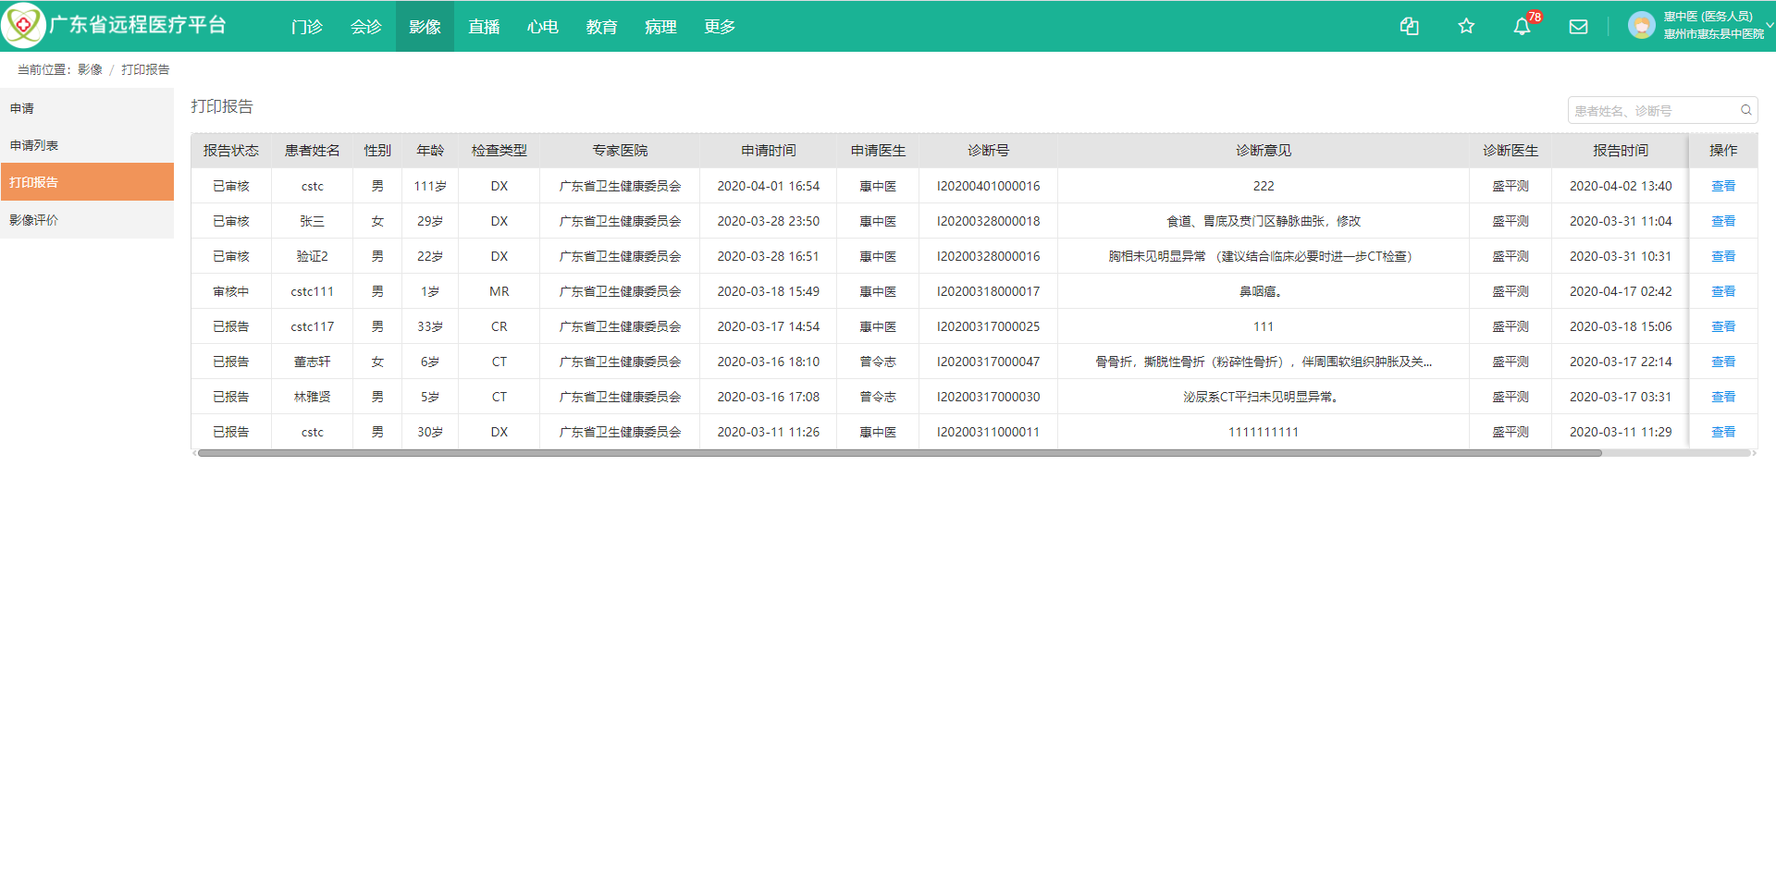
- 打印列表页

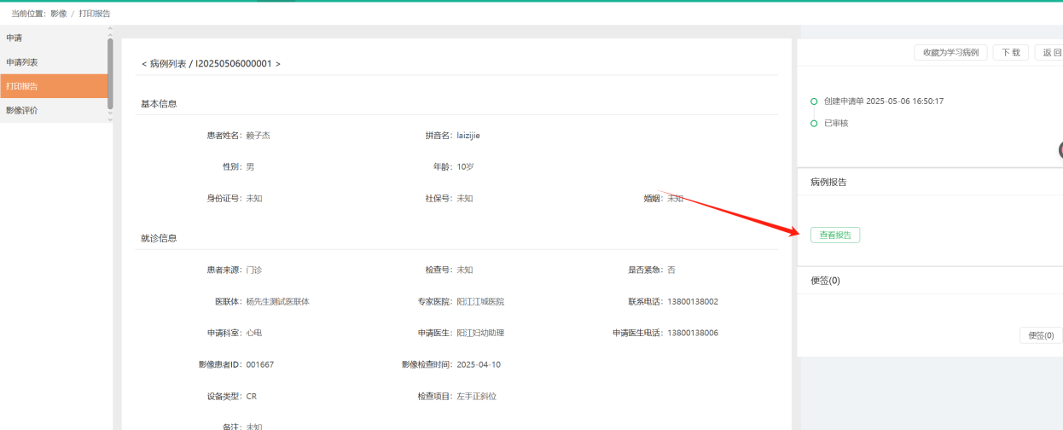
- 查看报告

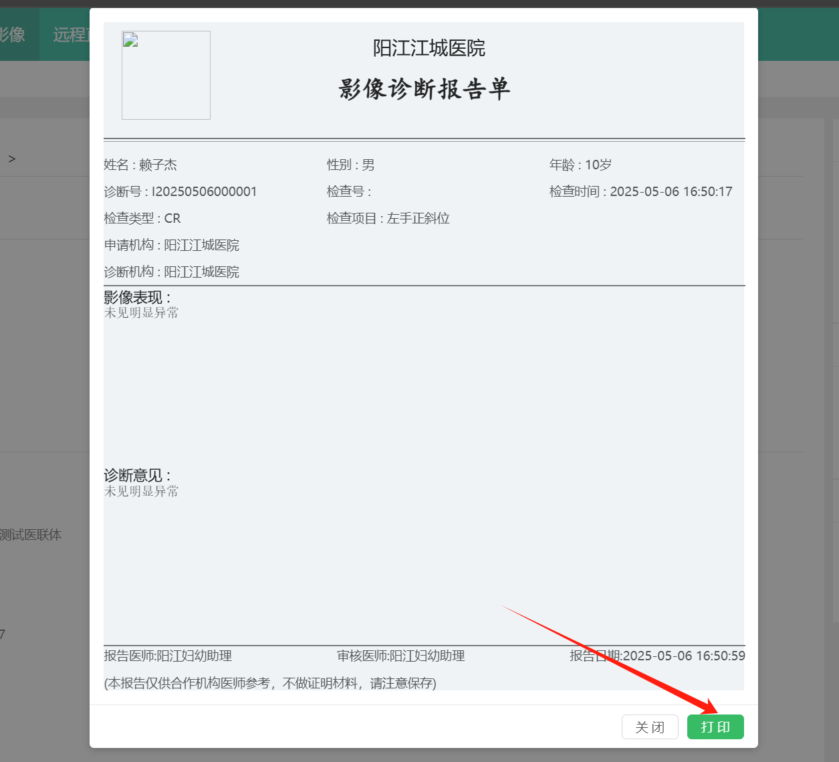
- 打印报告

    - 已报告（受邀方人员）
- 用户单击左侧导航栏【已报告】按钮，进入已报告列表页面页，页面显示所有已完成的报告；用户可单击【查看】进入查看详情页面，单击【查看报告】（如图4.3.4-1）。
- 单击【打印】，完成报告打印操作（如图4.3.4-2）。

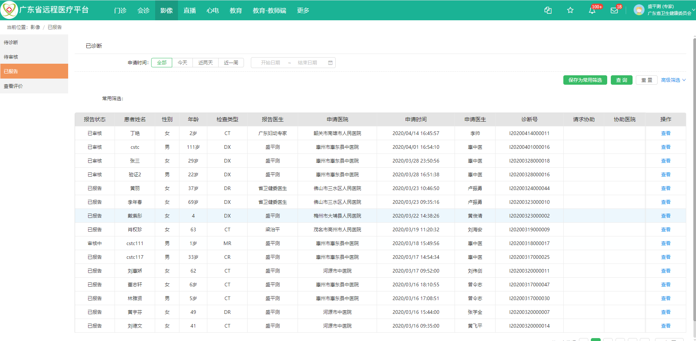
- 已报告列表
- 打印报告

影像对接方式
为满足不同类型医疗卫生机构的人工智能辅助影像阅片系统（“粤医智影”）需求，省远程医疗平台提供了3种影像数据上传方式。医疗卫生机构可根据实际，选择适合的对接模式。
1. 通过PACS系统接口方式实现影像传输。医疗卫生机构可按省远程医疗平台接口规范要求，将院内PACS系统与省远程医疗平台进行标准接口改造后，再部署好影像前置机，便可直接通过PACS系统将患者影像资料上传至省远程医疗。
2. 通过影像采集器实现影像传输。对于未建设PACS系统的医疗卫生机构，可通过将影像设备（如CT、DR）直接连接至影像采集器，由采集器完成影像数据的采集与上传的方式，传输至省远程医疗平台。
3. 通过附件上传方式实现影像传输。医疗卫生机构可将影像设备中生成的患者影像文件（如DICOM格式的CT、DR图像）导出，通过省远程医疗的影像附件上传功能，手动添加至影像申请单中。该方式无需依赖前置机或采集器，适合作为未具备系统对接条件的医疗卫生机构使用。具体要求如下:

对接方式 | 实现路径 | 适用场景 | 技术依赖 | 注意事项
院内PACS系统对接 | 部署影像前置机，与医疗卫生机构PACS系统连接，再转发影像至省远程医疗平台 | 具备PACS系统的医疗卫生机构 | 前置机硬件、PACS系统、网络配置（端口开放） | 需对院内PACS系统进行接口改造，并部署专用前置机
影像采集器对接 | 医疗卫生机构影像设备连接影像采集器，由采集器上传影像至省远程医疗平台 | 医疗卫生机构的影像设备直接对接影像采集器 | 影像采集器、标准影像设备接口 | 仅支持与影像设备直接对接
附件上传 | 在省远程医疗平台的影像申请页面的“附件/检查资料”栏，手动上传影像文件（DICOM格式） | 未完成院内PACS系统对接、影像采集器对接的医疗卫生机构 | 无需要进行系统对接 | 需要人工操作上传

- 业务诊断模式
  - 自行诊断模式

申请（邀请方人员）
- 医疗卫生机构在省远程医疗平台操作页面的顶部导航栏中点击“影像”，点击【申请】按钮，打开影像诊断申请页面（如图6.1.1-1）。
- 在页面中的申请信息录入页面，需要填写必填项（以红星号*标注的信息项）（如图6.1.1-2）。
- 申请信息录入页面中信息录入完成后，基层医生在【AI诊断模式】中选择“自行诊断”的诊断模式，选择好后提交申请。

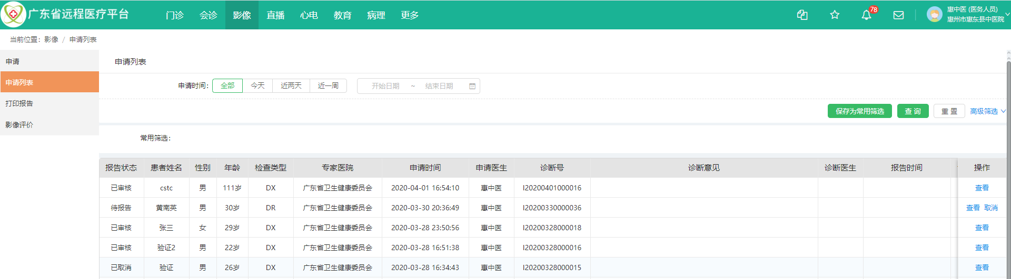
- 申请列表页面

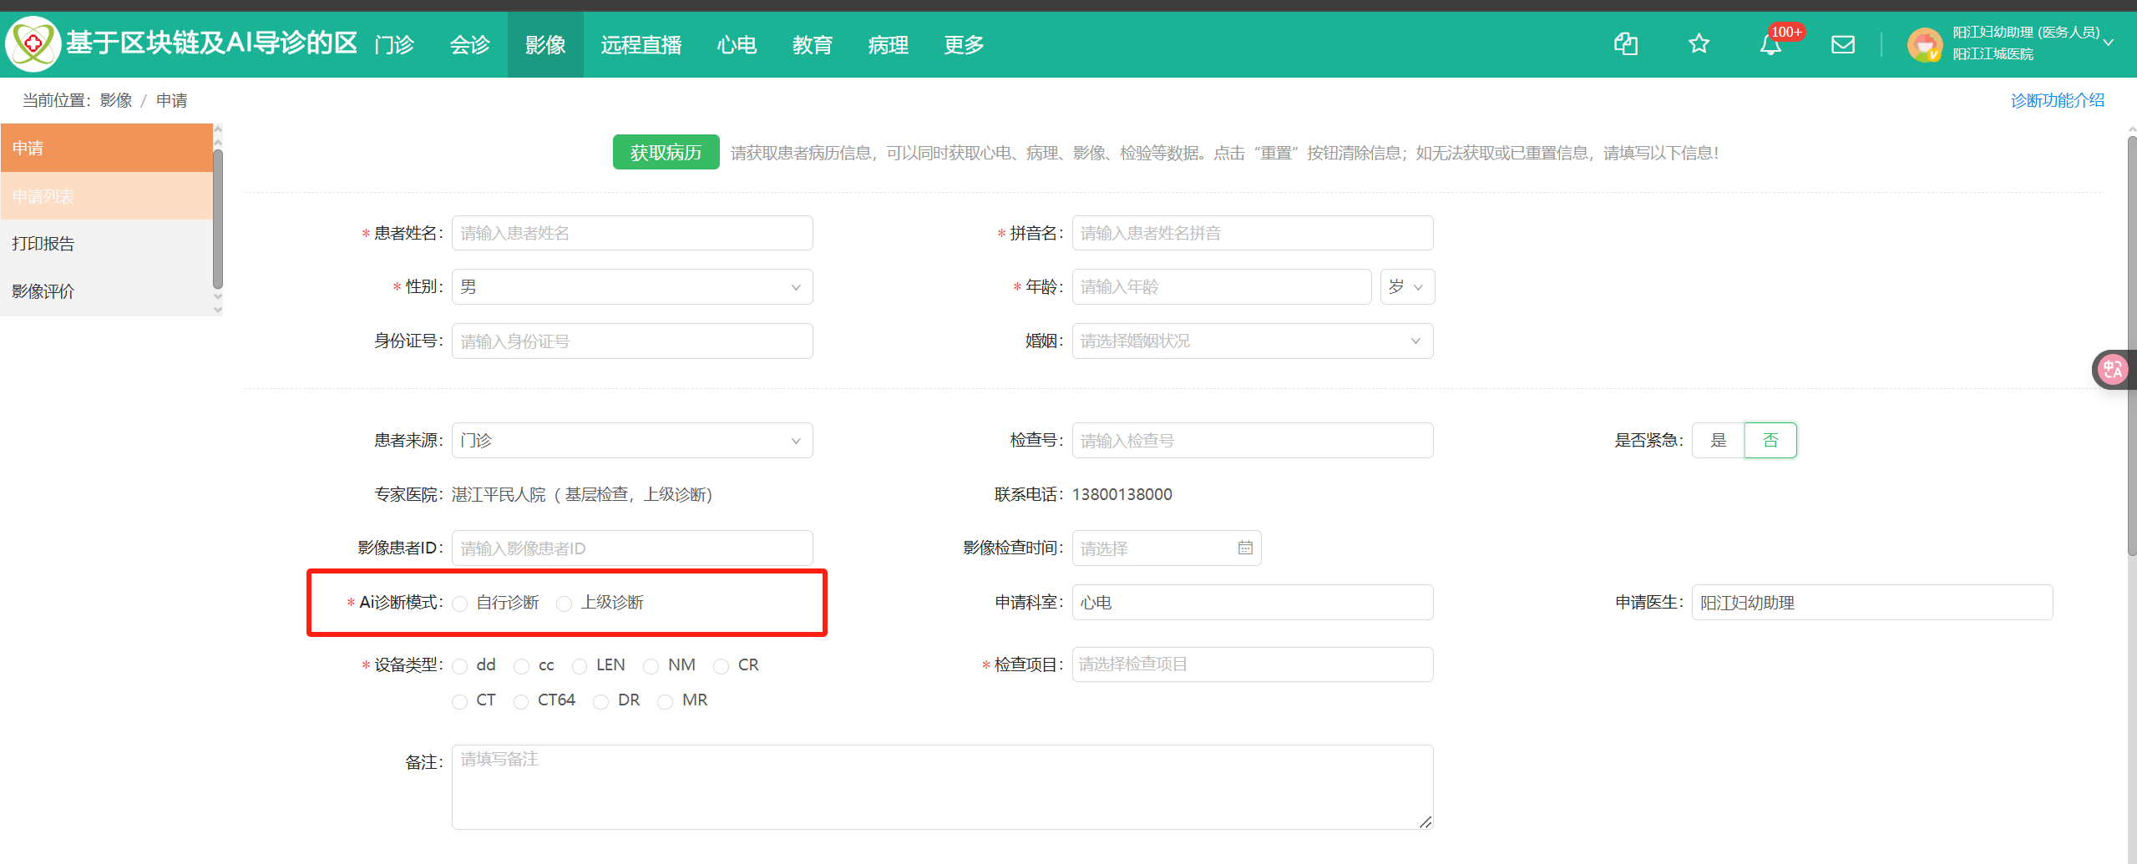
- 申请页面-诊断模式

自行诊断报告
- 在待诊断页面单击【写报告】按钮，进入病患报告页面（如图6.1.2-1）。
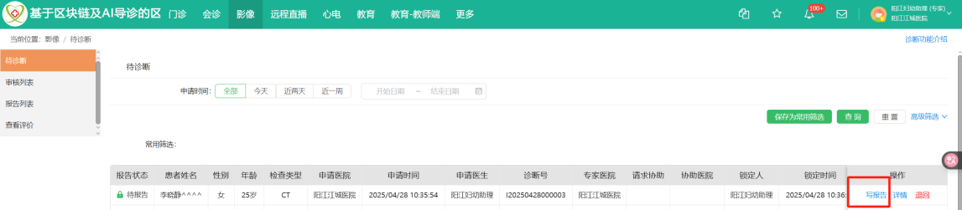
- 待诊断页面

- 系统会自动根据影像匹配对应的算法进行阅片和处理，关联影像第一行显示为原始影像信息，关联影像第二行显示为“粤医智影”人工智能辅助阅片结果部分（如图6.1.2-2）。
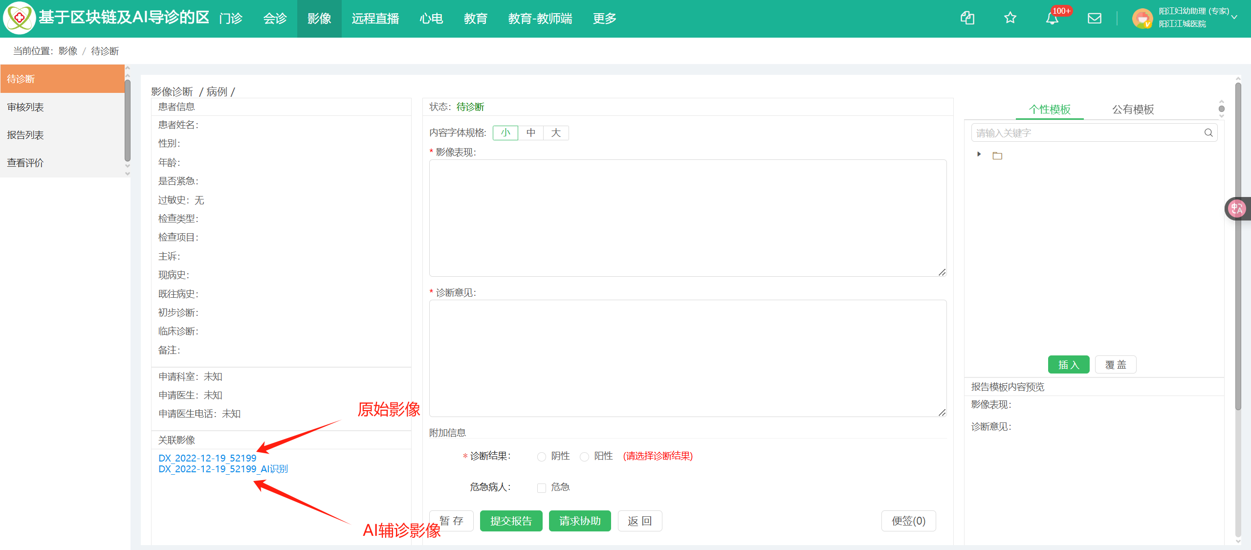
- 写报告页面

- 在“粤医智影”功能页面，点击“上传影像结论”，自动将辅助阅片意见同步到远程医疗平台报告页面（可编辑），（如图6.1.2-3）。
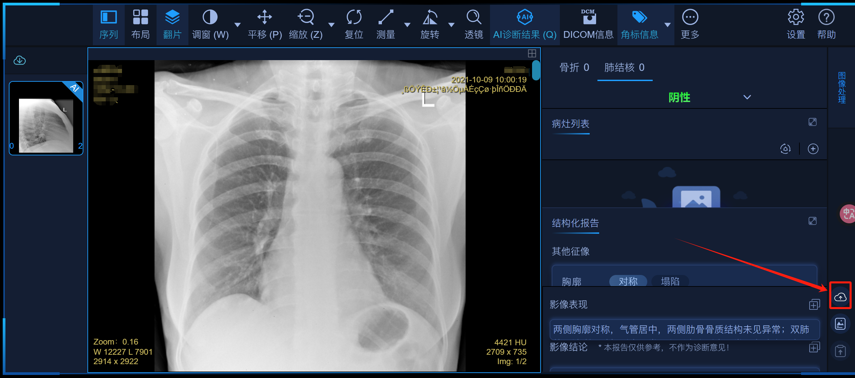
- “粤医智影”功能页面

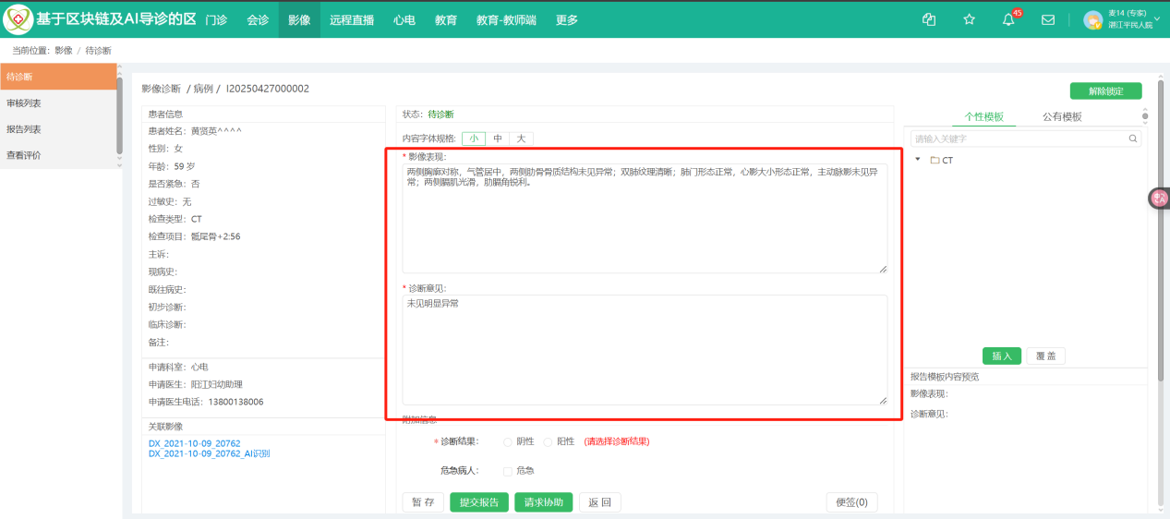
- “粤医智影”辅助阅片意见同步到平台报告页面

请求协助说明
- 选择了“自行诊断”模式后，发现仍需申请上级医院协助阅片、出具报告，则单击【请求协助】（如图6.1.3-1），弹出请求协助按钮，请求协助（如图6.1.3-2），选择医共体/医联体及上级医院后，按需填写患者主诉和现病史资料。

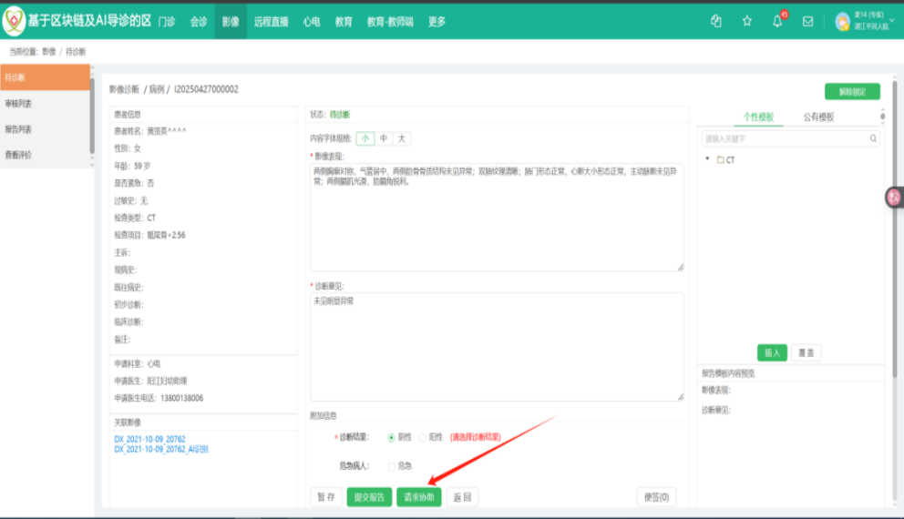
- 请求协助
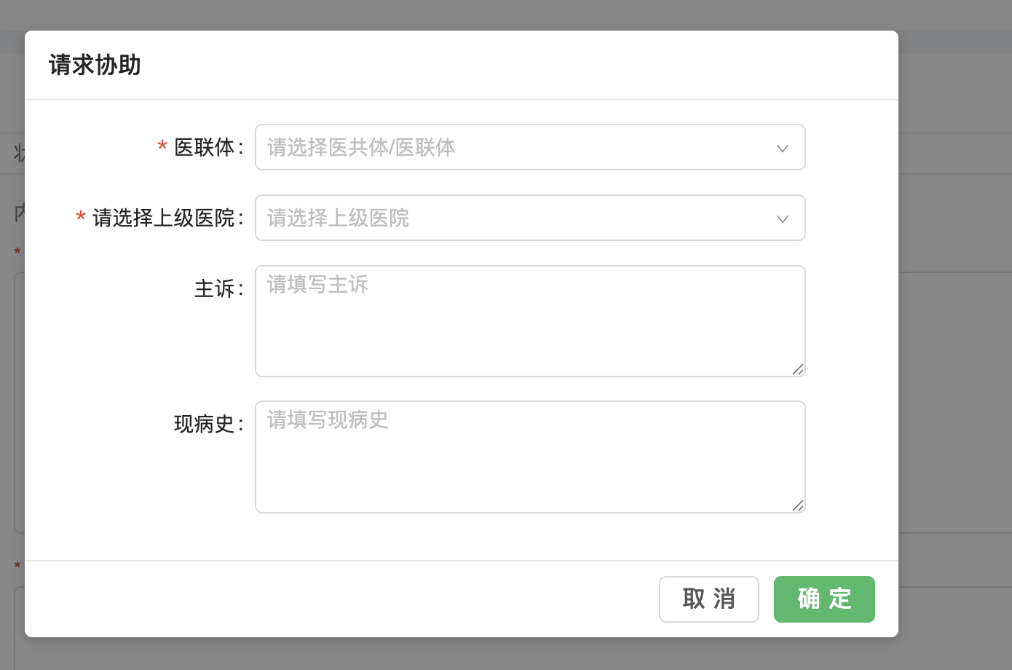
- 请求协助页面

2.请求协助后，待诊断列表的请求协助状态变更为【是】（如图6.1.3-3）。

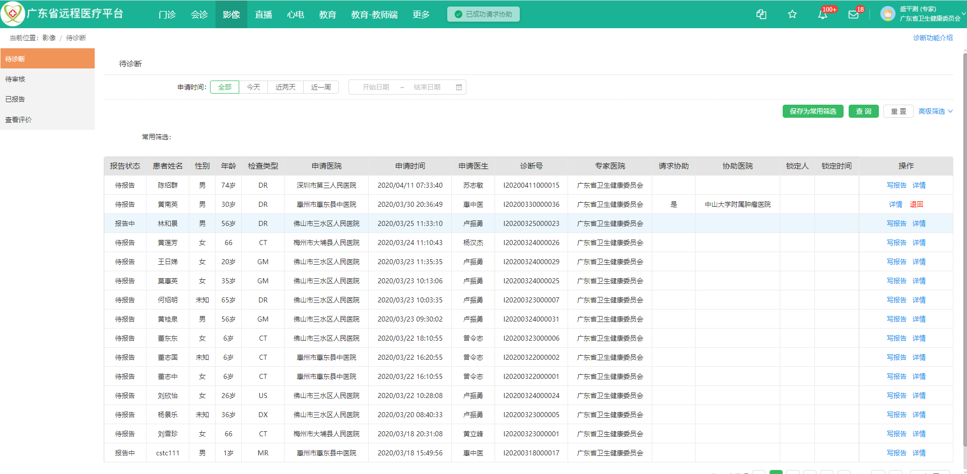
- 请求协助状态显示
备注：
- “待诊断”页面的报告列表，可查看报告的状态，分别展示“报告中”或“待报告”状态。
- 若A专家已单击【写报告】，进入写报告页面，则报告被A专家锁定，若其他专家单击【写报告】，则提示“当前申请单已被其他医生锁定”；A专家单击写报告页面的【解除锁定】按钮，报告解锁，其他专家可写报告。

  - 下级检查上级诊断模式

申请（邀请方人员）
- 医疗卫生机构在顶部导航栏中点击“影像”，（如图6.2.1-1）。点击【申请】按钮，打开影像诊断申请页面（如图6.2.1-2）。
- 在页面中的申请信息录入页面，需要填写必填项（以红星号*标注的信息项）（如图6.2.1-2）。
- 申请信息录入页面中信息录入完成后，基层医生在【AI诊断模式】中选择“上级诊断”的诊断模式，选择好后提交申请。
- 申请列表页面
- 申请页面-诊断模式

上级诊断
- 上级医院医生在顶部导航栏中点击“影像”，打开医生接诊工作台页面（如图6.2.2-1），该页面默认展示所有待诊断的申请记录。
- 单击【退回】按钮，可将不符合诊断要求的申请单，退回至申请方，待对方将资料补充完整后，重新提交申请。

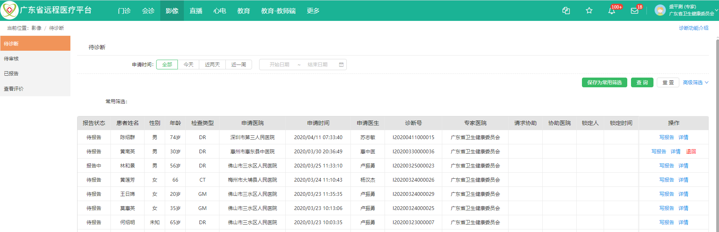
- 医生待诊断页面

- 单击【写报告】按钮，进入病患报告页面，系统会自动根据影像匹配对应的算法进行阅片，关联影像第一行显示为原始影像信息，关联影像第二行显示为“粤医智影”人工智能辅助阅片结果部分。进入“粤医智影”功能页面，系统已自动根据病人影像匹配对应的算法完成了阅片和处理，医生可以在“粤医智影”功能页面中查看影像并可点击“上传影像结论”，自动将辅助阅片意见同步到远程医疗平台报告页面（如图6.2.2-2），生成报告，供医生参考。
- “粤医智影”功能页面

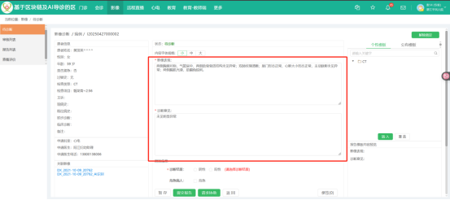
- “粤医智影”辅助阅片意见同步到平台报告页面

备注：
- “待诊断”页面的报告列表，可查看报告的状态，分别展示“报告中”或“待报告”状态。
- 若A专家已单击【写报告】，进入写报告页面，则报告被A专家锁定，若其他专家单击【写报告】，则提示“当前申请单已被其他医生锁定”；A专家单击写报告页面的【解除锁定】按钮，报告解锁，其他专家可写报告。

请求协助说明
1.若医院的专家想再向上级医院申请协助写报告，单击【请求协助】，弹出请求协助按钮（如图6.2.3-1）；选择医共体/医联体及上级医院后，按需填写病患主诉和现病史资料。
2.请求协助后，待诊断列表的请求协助状态变更为【是】，如图2.3.2-2所示。
- 请求协助
- 请求协助状态显示

待诊断查询
- 左侧导航栏点击【待诊断】，列表上方展示为查询条件（如图6.2.4-1）；单击【高级筛选】，可展开更多的筛选条件；单击【收起】，隐藏高级筛选。
- 高级筛选功能定义如下：
【申请时间】：默认显示全部，查询全部、今天、近两天、近一周及自定义时间范围内的数据；
【诊断尾号】：0~9诊断尾号查询；
【申请医院】：医联体内的下级医院；
【报告状态】：待报告、报告中；
【关键字】：患者姓名，诊断号的模糊或精确查询；
【保存常用筛选】：输入想要保存的查询条件后，单击保存（如图6.2.4-2）。
- 默认筛选条件

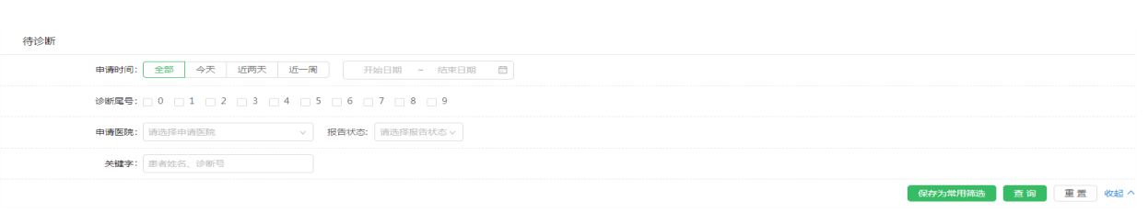
图6.2.4-2 高级筛选条件

